Naziv nastavnoga predmeta | GEOGRAFIJA
Redni broj i naziv nastavnog sata | 58. PRIRODNO-GEOGARFSKA OBILJEŽJA AUSTRALIJE I OCEANIJE
Razred | 8. razred
Tip sata (obrada, ponavljanje, vježbanje, provjeravanje, kombinirani) | obrada
Ishodi učenja iz kurikuluma  (glavni ishod + razrada ishoda) | Aktivnost  učenika | Vrednovanje ishoda i procesa učenja na kraju  nastavnoga sata
GEO OŠ A.B.C.8.6. Učenik analizira prirodno-geografska i društveno-geografska obilježja Australije i Oceanije s pomoću geografske karte i različitih grafičkih prikaza.  – objašnjava specifičnosti reljefa, klime, voda i živoga svijeta Australije i Oceanije | - uz grafičke prikaze i odgovarajući digitalni alat ponavlja prethodno stečeno znanje o geografskom položaju i smještaju Australije i Oceanije  -gledaju videozapis o Australiji (NatinalGeographicKids); https://www.youtube.com/watch?v=f0PvMmTAUAQ  -razgovorom kroz pitanja navesti specifičnosti Australije  -opisuju reljefnu građu australskog kopna (dio prastare Gondvane)  -na geografskoj karti Australije pokazuju reljefne cjeline Australije  - radom u paru i samostalno na slijepoj karti označavaju reljefne cjeline Australije (narančasta boja Zapadnoaustralski ravnjak, žuta Veliko razvodno gorje i zelena boja Središnja australska nizina)  -opisuju gospodarsku valorizaciju pojedinih reljefnih cjelina Australije (ležišta ruda)  - radom u paru i samostalno na slijepoj karti imenuju označeno brojevima jezero (Eyre) i rijeke (Murray i Darling)  -uz grafički prikaz objašnjava važnost arteških bunara u sušnoj unutrašnjosti  -uz grafičke prikaze razlikuju i opisuju otoke Oceanije prema građi i postanku  -na geografskoj karti Australije i Oceanije pokazuje primjere kontinentskih i vulkanskih otoka  -uz grafički prikaz u udžbeniku i videozapisa s YouTube: https://www.youtube.com/watch?v=pRD8ZwdPYsY&t=1s opisuju nastanak atola (koraljnih otoka)  -uz pomoć mrežnih stranica istražuju primjer atola u Tihom oceanu  -analizira tematsku kartu „Tipovi klima u Australiji“ te klimatske dijagrame i raspodjelu padalina  -uz pomoć geografske karte pokazuje i imenuje tipove klima te prevladavajuću vegetaciju  - radom u paru i samostalno u tablicu na radnom listiću upisuju uz tip klime i odgovarajuću vegetaciju za Australiju i Oceaniju  -uz grafičke prikaze opisuje i imenuje endemske vrste u Australiji  -učenici ponavljaju sadržaj o geografskim obilježjima Australije i Oceanije te vrednuju kroz tvrdnje s kojima se slažu ili djelomično ili se ne slažu | Vrednovanje za učenje:  - tijekom i nakon sata učitelj prati rad i daje povratne informacije za daljnje učenje (pitanja)  Vrednovanje kao učenje:  - kroz tvrdnje (s kojima se slažu ili djelomično ili se ne slažu) učenici vrednuju rad u paru

PLAN ŠKOLSKE PLOČE

Prirodno-geografska obilježja Australije i Oceanije

RELJEF AUSTRALIJE I OCEANIJE
- dio prakontinenta Gondvane
- tri reljefne cjeline:
a) Zapadnoaustralski ravnjak - obiluje raznovrsnim rudama
b) Veliko razvodno gorje – šumovito sa kratkim stalnim tekućicama, ležišta ugljena
c) Središnja australska nizina – rijeke Murray i Darling
- važnost podzemnih voda u unutrašnjosti → arteški bunari

- prema građi i postanku u Oceaniji razlikuju se:
- kontinentski otoci - otoci Nova Gvineja i otoci Novoga Zelanda
- vulkanski otoci - otok Hawaii, Tahiti, Cookovo otočje i dr.
- koraljni otoci – atoli (koraljni vijenac koji okružuje plitko more nazvano laguna)

KLIMA AUSTRALIJE I OCEANIJE
- izrazito sušni središnji i zapadni dio Australije
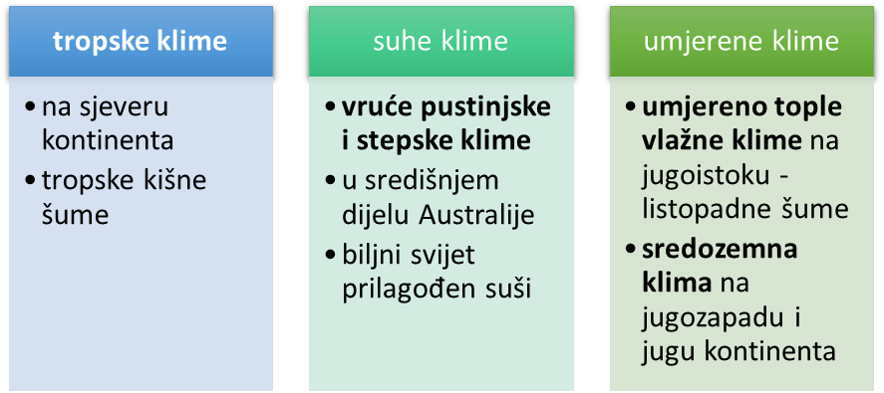
- brojni endemi (klokan, koala, dingo, čudnovati kljunaš …)

- većina Oceanije ima tropsku prašumsku

POVEZANOST S MEĐUPREDMETNIM TEMAMA I DRUGIM NASTAVNIM PREDMETIMA
osr A.3.3. Razvija osobne potencijale.
osr A.3.4. Upravlja svojim obrazovnim i profesionalnim putem.
osr B.3.2. Razvija komunikacijske kompetencije i uvažavajuće odnose među drugima.
osr B.3.4. Suradnički uči i radi u timu.
uku A.3.2.Učenik se koristi različitim strategijama učenja i primjenjuje ih u ostvarivanju ciljeva učenja i rješavanju problema u svim područjima učenja uz povremeno praćenje učitelja.
uku A.3.4. Učenik kritički promišlja i vrednuje ideje uz podršku učitelja.
uku B.3.1. Uz povremenu podršku učenik samostalno određuje ciljeve učenja, odabire strategije učenja i planira učenje.
uku B.3.4. Učenik samovrednuje proces učenja i svoje rezultate, procjenjuje napredak te na temelju toga planira buduće učenje.
uku D.3.2. Učenik ostvaruje dobru komunikaciju s drugima, uspješno surađuje u različitim situacijama i spreman je zatražiti i ponuditi pomoć.
ikt A.3.1. Učenik samostalno odabire odgovarajuću digitalnu tehnologiju.
ikt A.3.2. Učenik se samostalno koristi raznim uređajima i programima.
ikt C.3.2. Učenik samostalno i djelotvorno provodi, a uz učiteljevu pomoć složeno pretraživanje informacija u digitalnom okružju.
ikt C.3.3. Učenik samostalno ili uz manju pomoć učitelja procjenjuje i odabire potrebne među pronađenim informacijama.
ikt C.3.4. Učenik uz učiteljevu pomoć ili samostalno odgovorno upravlja prikupljenim informacijama.
odr A.3.4. Objašnjava povezanost ekonomskih aktivnosti sa stanjem u okolišu i društvu .

OŠ HJ A.8.3. Učenik čita tekst, prosuđuje značenje teksta i povezuje ga s prethodnim znanjem i iskustvom.

NAPOMENE

- mrežne stranice YouTube:
a) o Australiji (NatinalGeographicKids); https://www.youtube.com/watch?v=f0PvMmTAUAQ
b) nastanak atola: https://www.youtube.com/watch?v=pRD8ZwdPYsY&t=1s

-mrežne stranice za slijepe karte: https://d-maps.com/continent.php?num_con=9&lang=en

-Kojundžić, A., 2019.: “Gea - prijedlozi za vrednovanje u nastavi geografije”, Školska knjiga, Zagreb

